Научно-исследовательская работа
ПМ 01 Организация технического обслуживания и
ремонта электрического и электромеханического оборудования

Энергосбережение в освещении

Выполнили
Князев Григорий Александрович
Остапенко Евгений Дмитриевич
группа Э-26, II курс
Киришского политехнического техникума
ГАПОУ ЛО

Руководитель:
Кузнецова Валентина Ивановна
ГАПОУ ЛО
Киришский политехнический техникум
преподаватель,

АнотаЦия

Ниже представлена сокращённая версия пояснительной записки проекта, полная версия приводится в приложении 1, в приложении 2 приводится презентация по проекту.
Тема проекта актуальна на фоне осуществления в нашей стране мероприятий программы Всероссийского энергосбережения рассчитанной на период с 2010 до 2020 годы.
Настоящий проект носит исследовательский характер с поиском путей энергосбережения в области освещения и наиболее эффективного искусственного источника света.
Исследования состоят из двух этапов:
1 этап: библиографический поиск базовых данных источников искусственного освещения (история, развитие, светотехнические показатели и т.п) и изучение прогнозов развития светотехники, их стоимости в предстоящие годы и времени окупаемости при переходе на ту или иную систему освещения.
2 этап: лабораторные эксперименты (экспериментальная проверка светотехнических показателей различных источников света, их анализ и сравнение).
В проекте выполнен поэтапный анализ полученных фактов, их оценка и итоговое заключение по проекту.

содержание
Введение 4
1 Идея энергосбережения – идея всего мира 5
1.1 Определение энергосбережения 5
1.2 Энергосбережение в освещении 5
2 Искусственные источники света 6
2.1 Лампы накаливания. Базовые сведения 6
2.2 Галогенные лампы. Базовые сведения 6
2.3 Газоразрядные лампы низкого давления. Базовые сведения 8
2.4 Энергосберегающие лампы или КЛЛ 8
2.4.1 Что такое КЛЛ 8
2.4.2 Все проблемы КЛЛ 9
2.5 Светодиодные лампы. Общие сведения 9
2.6 Из достоверных источников 10
3 Лабораторные исследования 11
3.1 Общие сведения 11
3.2 Результаты экспериментов 11
4 Энергосбережение при управлении светом 15
5 Энергосбережение по новым технологиям 16
5.1 Политика светодиодного энергосбережения 16
5.2 Высокие технологии управления светом 17
6 Заключение по проекту 18
Библиографический поиск 19
Приложение 1 - Полная версия проекта
Приложение 2 - Презентация по проекту

ВВедение
Сначала был факел… Потом - свечка! И для мощного освещения использовали свечу и 500 зеркал в качестве отражателя, а два века назад, улицы Санкт-Петербурга освещались масляными фонарями. Очень дорогое удовольствие, между прочим, к примеру, с сентября 1805 по май 1806 г. 595 фонарей Петербурга съели 10518 пудов конопляного масла и 70 пудов фитиля, Масляные фонари 130 лет освещали улицы городов – вот рекорд среди уличных источников света.
В 1835 году было основано общество освещения, которое установило 204 газовых фонаря на улицах Петербурга. [9].
В 19 веке, в «эру электричества в России» русский В.В. Петров строит «макси мощную батарею» из 4200 медных и цинковых пластин проложенных бумагой пропитанный электролитом. Между двумя уголками соединёнными с батареей вспыхивало яркое пламя - это была первая электрическая дуга [10].
А потом была свеча П.Н. Яблочкова, который, кстати, разбогатев на этом деле жил и процветал представляя компанию «Русский свет». Пока в 1873 году Лодыгин А.Н. не представил первую лампочку накаливания – угольный стерженёк в болотнике, из которого выкачан воздух. В 1890 году Лодыгин получает патент за изобретение лампы накаливания, в которой нить изготовлена из тугоплавких металлов [11]. А Яблочков, между прочим, разорился и в бедности доживал свой годы. Но это уже совсем другая история!
В вышесказанном, главное то, что человек никогда не скупился на освещение. Мы решили провести собственное исследование технических показателей и характеристик различных ламп, что бы сравнить их, выбрать самый эффективный источник света. А также рассмотреть простейшие средства управления светом, которые не только управляют работой освещения, но и предполагают сделать его более экономичным.
Основная цель нашего проекта: исследование способов энергосбережения на этапе потребления электроэнергии при освещении.

1 ИДЕЯ ЭНЕРГОСБЕРЕЖЕНИЯ – ИДЕЯ ВСЕГО МИРА

1.1 Определение энергосбережения
В настоящее время энергосбережение - одна из приоритетных задач во всем мире. Это связано с дефицитом основных энергоресурсов, возрастающей стоимостью их добычи, а также с глобальными экологическими проблемами.
Энергосбережение – значит экономия энергии. Экономия энергии – это эффективное использование энергоресурсов за счет применения инновационных решений, которые: осуществимы технически, обоснованы экономически, приемлемы с экологической и социальной точек зрения, не изменяют привычного образа жизни. Это определение было сформулировано на МЭК ООН, посвященной проблемам энергоресурсов и экологии планеты. Федеральный закон от 23 ноября 2009 г. № 261 - ФЗ «Об энергосбережении …» определяет основные пути и мероприятия по осуществлению политики энергосбережения в нашей стране [7].
По оценке экспертов, примерно 40% - 45 % потребления электроэнергии в России можно сэкономить [5]. В электроэнергетике энергосбережение осуществляется на всех этапах: При производстве электроэнергии, при передаче и распределении электроэнергии, при потреблении электроэнергии.
Основные пути экономии электроэнергии: исключение нерационального использования; повышение эффективности использования, устранение потерь электроэнергии. Основные усилия по энергосбережению сконцентрированы именно в сфере потребления электроэнергии.

1.2 Энергосбережение в освещении
С 2009 года ведущие страны мира начали масштабный переход на энергосберегающие источники света. В нашей стране 18 - 20% электроэнергии расходуется на освещение. В России действуют согласно: [Постановление Правительства РФ от 20 июля 2011 г. N 602 …8]. новые требования к освещению. Переходу на альтернативные источники света способствует госпрограммы РФ энергосбережения и энергоэффективности до 2020 года.

2 ИСКУССТВЕННЫЕ ИСТОЧНИКИ СВЕТА
По физической природе различают два вида излучения: тепловое и люминесцентное. Тепловым называют световое излучение, возникающее при нагревании тел. Люминесценция — излучение, которое не требует нагрева тел и может возникать в газообразных, жидких и твердых телах.

2.1 Лампы накаливания. Базовые сведения
Лампа накаливания — источник света, преобразующий энергию проходящего по спирали лампы электрического тока в тепловую и световую. Эти лампы практически 200 лет служили основными искусственными источниками света, радовали своим излучением, дарили людям свет и тепло.
Достоинства ламп накаливания: при включении они зажигаются практически мгновенно; имеют незначительные размеры и небольшую стоимость.
Основные недостатки ламп накаливания: лампы обладают слепящей яркостью, поэтому требуют применения соответствующей арматуры, ограничивающей ослепление; обладают незначительным сроком службы (порядка 1000 часов) [2].

2.2 Галогенные лампы. Базовые сведения
Галогенная лампа — это обычная лампа накаливания в баллон которой добавлен газ группы галогенов. Благодаря содержанию в газе галогенов (бром, хлор, фтор, йод), практически полностью устранить потемнение колбы и обусловленное этим уменьшение светового потока. Существует так называемый вольфрамо-галогенный цикл, суть которого поясняет рисунок 2.1
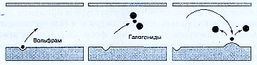
Рисунок 2.1 – Вольфрамо-галогенный Цикл
Испаренный из спирали в процессе работы лампы вольфрам попадает в результате диффузии или конвекции в температурную область (Т₁ < 1400 К) вблизи стенки колбы, где образует стабильное вольфрамо-галогенное соединение. Вместе с тепловым потоком эти соединения снова перемещаются в зону горячей спирали (Т₂ > 1400 К) и там снова распадаются. Часть вольфрама снова восстанавливается на спирали, но уже на новом месте. Но это не приводит к увеличению срока службы.
Галогенные лампы накаливания второго поколения Это лампы с покрытием ламповой колбы, отражающим инфракрасное излучение, они характеризуются значительным повышением световой отдачи. Рисунок 2.2 поясняет принцип работы ламп с покрытием.
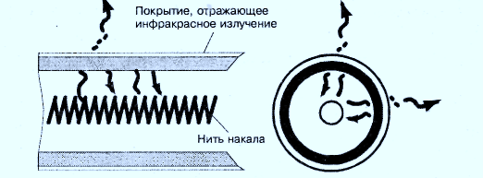
Рисунок 2.2 - Работа лампы с покрытием, отражающим инфракрасный свет
Благодаря структуре покрытия, которое пропускает только видимый свет, а инфракрасное излучение по возможности полностью возвращает на спираль, где оно частично поглощается. Это вызывает повышение температуры спирали, и подача электроэнергии сокращается. Световая отдача возрастает.
Достоинства галогеновых ламп: сочный свет, великолепная цветопередача, повышенная световая отдача, а следовательно, и повышенная экономичности, в спектре УФ-лучи, возможность управления световым пучком.
Основные недостатки галогеновых ламп: спектр смещён синюю область, длинные линейные не работают вертикально, хорошие лампы стоят дорого.
Динамика световой отдачи тепловых источников света, по мере их совершенствования представлена на рисунке 2.3[12].
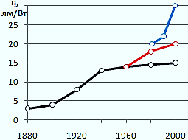
Рисунок 2.3 – Светоотдача ламп накаливания по мере их развития:
–o–обычные ЛН , –o–галогенные лампы, –o–с полимерной пленкой [12].

2.3 Газоразрядные лампы низкого давления. Базовые сведения
Люминесцентные лампы — это газоразрядные лампы низкого давления, в которых возникающее в результате газового разряда невидимое для человеческого глаза ультрафиолетовое излучение преобразуется люминофорным покрытием в видимый свет.
Достоинства люминесцентных ламп: КПД 15...20%, благоприятные спектры излучения, обеспечивающие высокое качество цветопередачи; низкая чувствительность к повышениям напряжения, малая себестоимость, низкая температура (не выше 50°С).
Недостатки люминесцентных ламп: сложность схемы включения, ограниченная единичная мощность, зависимость от температуры окружающей среды (при снижении t^{о} лампы гаснут или не зажигаются), вредные пульсации светового потока, акустические помехи и шумность работы, при снижении напряжения сети более на 10% ЛЛ не зажигается, потери энергии в ПРА до 25...35% мощности ламп, требуют тщательной утилизации [2].
Световой поток после 70% средней продолжительности горения снижается до 70% от начального (рисунок 2.4).
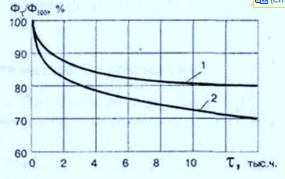
Рисунок 2.4 - Изменение яркости свечения люминофора:
1 — для ЛЛ 40 Вт, кривая 2 — для ЛЛ 15 и 30 Вт

2.4 Энергосберегающие лампы или КЛЛ

2.4.1 Что такое КЛЛ
В 80-х годах трубки люминесцентных ламп стали складывать и скручивать, получились компактные люминесцентные лампы (КЛЛ), «в народе» — „энергосберегающие“. Однако применять для них слово „энергосберегающие“ это рекламный трюки не более [2].
Многочисленные типы компактных люминесцентных ламп (КЛЛ) мощностью от 5 до 25 Вт со световыми отдачами от 30 до 60 лм/Вт и сроками службы от 5000 до 10000 ч. Часть типов КЛЛ предназначена для замены ламп накаливания. Они имеют встроенную пускорегулирующую аппаратуру и снабжены стандартным резьбовым цоколем Е27 [2].

2.4.2 Все проблемы КЛЛ
Акустические помехи. Наличие в цепи дросселей создает большое осложнение при люминесцентном освещении, так называемые акустические помехи, попросту говоря — жужжание. Вибрация может усиливаться или ослабляться осветительной арматурой, так как ПРА устанавливаются в самих светильниках .
Помехи радиоприему и их подавление Все ЛЛ создают эфирные и сетевые помехи радиоприему. Сетевые помехи распространяются по проводам сети и для подавления применяются электрические фильтры либо нужно применять дроссель с симметрированными обмотками и т.п.
Пускорегулирующая аппаратура Лампа без дополнительных приспособлений не зажигается. Для зажигания лампы необходима специальная цепь обеспечивающая повышенное напряжение, превышающее примерно вдвое рабочее напряжение между электродами лампы.
Ртуть Проблема ртутных отравлений слишком серьезна. Опасна, собственно, не сама ртуть, а ее пары [5[.

2.5 Светодиодные лампы. Общие сведения
В 1907 году британский экспериментатор Генри Джозеф Раунд обнаружил желтое излучение, испускаемое карбидокремниевыми кристаллами.
В 1923 году в Нижнем Новгороде, молодой российский ученый Олег Лосев также зафиксировал это свечение голубовато–зелёного цвета.
В 1962 году группа ученых (США), которой руководил Ник Холоньяк, продемонстрировала работу первого светодиода. Сегодня светодиоды — наиболее развивающееся направление в области источников света. К производству светодиодов приступили мировые лидеры в области источников света Osram и Philips и десятки более мелких фирм во всех развитых странах[14].
Светодиодная лампа - это сложный прибор, состоящий из светодиодов, драйвера, системы охлаждения и системы рассеивания света.
На рисунке 2.5 показано устройство светодиодной лампы.
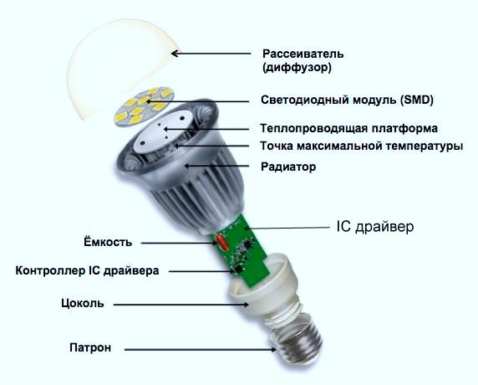
Рисунок 2.5 - Устройство светодиодной лампы
Количество светодиодных кристаллов, установленных в одну лампу, может превышать сотню работающих элементов.

2.6 Из достоверных источников
Ученые, провели исследование как влияет искусственное освещение на самочувствие учащихся. «В исследовании принимали участие взрослые и дети, а в его основе лежала сравнительная оценка условий работы в свете традиционных люминесцентных светильников и набирающих обороты светодиодных энергосберегающих светильников». - рассказывает заведующая отделом гигиенического нормирования и экспертизы НИИ гигиены и охраны здоровья детей и подростков НЦЗД РАМН Любовь Текшева [5].
Результат несколько удивил ученых, все показатели свидетельствовали в пользу светодиодного светильника. Эксперимент, поставленный на учениках с 4-го по 11-й класс, показал, что при светодиодном освещение дети уставали, но не так сильно как при других источниках [5].

3 ЛАБОРАТОРНЫЕ ИССЛЕДОВАНИЯ светотенических характеристик источников света

3.1 Общие сведения
Исследования проводится на лабораторном стенде (можно измерить ток, напряжение, мощность, коэффициент мощности, регулировать напряжение от 50 до 300 В) на рисунке 3.1 (а) и схема для проведения экспериментов (б).
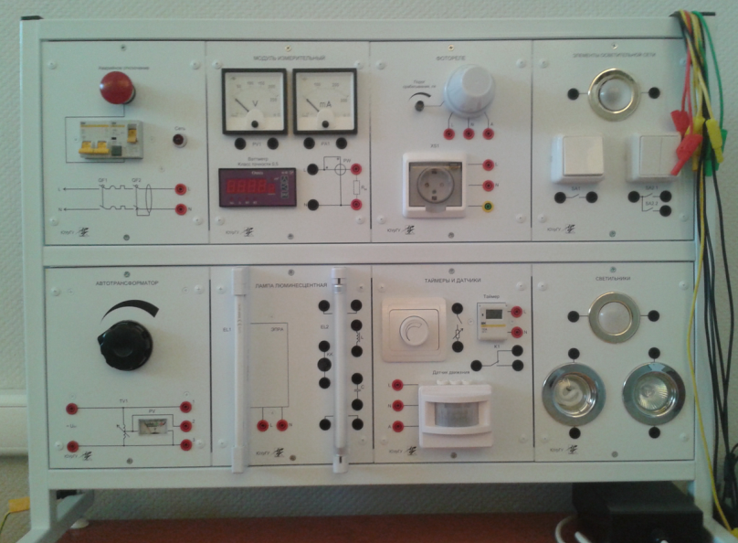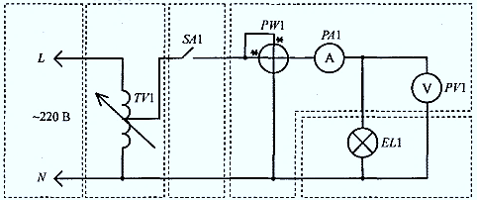
Рисунок 3.1 – Лабораторный стенд (а), схема для экспериментов(б)
Люксметром измеряется освещенность, коэффициент пульсации источника света и яркость света. Световой поток и светоотдача ламп вычисляется по формулам:
$Ф=Е∙S$ 3.1
$ξ=\frac{Ф}{I∙U}$ 3.2
Где:$Ф$ – световой поток Лм, $Е-$освещенность Лс, $S-$площадь сечения потока м², $ξ$ - световая отдача,$I∙U$ - полная мощность источника света, Вт

3.2 Результаты экспериментов
Мы изменяли подаваемое на неё напряжение от 10 до 220 вольт и при каждом значении напряжения измеряли силу тока в цепи - I, потребляемые активную - Р, реактивную – Q и полную – S мощности, фиксировали освещенность Е и коэффициент пульсации К_{п}. А потом вычисляли световой поток – Ф, светоотдачу – ξ, и сопротивление цепи R в Омах.
Мы объединили некоторые показатели в сравнительные таблицы 3.1, 3.2, 3.3, в которых можно сравнить потребляемую лампочками мощность и светоотдачу и другие показатели.

Таблица 3.1- Потребляемая мощность и светоотдача
 | Потребляемая мощность и светоотдача
 |  |  | Лампы накаливания |  |  | Галогенные  лампы |  |  |  |  | Энерго-сберегающие |  |  |  | Свето-диодные лампы
 | Um.B |  | Р  (Вт) |  | $$ξ=Ф/Р$$  (Лм/Вт) | S  (ВA) |  |  | $$ξ=Ф/S$$  (Лм/ВA) |  | S  (ВА) |  | $$ξ=Ф/S$$  (Лм/ВA) |  | Р  (Вт) |  | $$ξ=Ф/Р$$  (Лм/Вт)
 | 10 |  | 0,39 |  | 0,05 | 0,010 |  |  | - |  | 0,1 |  | 3 |  | 0,01 |  | -
 | 35 |  | 2,02 |  | 0,12 | 0,035 |  |  | - |  | 0,35 |  | 1,22 |  | 0,035 |  | 5,0,6
 | 75 . |  | 5,07 |  | 0,07 | 0,15 |  |  | 3,3 |  | 1,875 |  | 0.45 |  | 0,15 |  | 4,5
 | 100 |  | 8,92 |  | 0,19 | 4,32 |  |  | 3,91 |  | 5,038 |  | 2,04 |  | 0,7 |  | 13,57
 | 150 |  | 16,3 |  | 0,58 | 10,92 |  |  | 5,8 |  | 7 |  | 4,05 |  | 1,46 |  | 19,25
 | 200 |  | 24,7 |  | 1,34 | 7,55 |  |  | 8,64 |  | 9,4 |  | 3,2 |  | 2,17 |  | 18,43
 | 220 |  | 25 |  | 1,34 | 9,774 |  |  | 12,47 |  | 10 |  | 2,78 |  | 2,61 |  | 21
Таблица 3.2 - Освещенность и световой поток разных ламп
 |  | Лампы накаливания |  |  |  |  | Галогенные  лампы |  |  | Энерго-сберегающие |  |  |  | Свето-диодные лампы
Um.B |  | Е  (Лк) |  | $$Ф=E∙F$$  $$(Лм)$$ |  |  | Е  (Лк) | $$Ф=Е∙F$$  (Лм) |  | Е  (Лк) |  | $$Ф=E∙F$$  $$(Лм)$$ |  | Е  (Лк) |  | $$Ф=E∙F$$  (Лм)
10 |  | 21 |  | 0,18 |  |  | 33,2 | 0,29 |  | 34,3 |  | 0,3 |  | 16,5 |  | 0,143
35 |  | 27,4 |  | 0,24 |  |  | 36,3 | 0,314 |  | 49,8 |  | 0,43 |  | 20,5 |  | 0,177
75 . |  | 44,8 |  | 0,39 |  |  | 58,2 | 0,5 |  | 97,8 |  | 0,846 |  | 77,3 |  | 0,670
100 |  | 1190 |  | 10,29 |  |  | 1960 | 16,9 |  | 1190 |  | 10,29 |  | 1100 |  | 9,5
150 |  | 2740 |  | 23,7 |  |  | 7420 | 64 |  | 2740 |  | 23.7 |  | 3250 |  | 28,11
200 |  | 3050 |  | 26,5 |  |  | 12000 | 103 |  | 3550 |  | 30.7 |  | 4600 |  | 39,8
220 |  | 3210 |  | 27,8 |  |  | 14100 | 122 |  | 3210 |  | 27,8 |  | 6330 |  | 54,75
Таблица 3.3 - Коэффициент пульсации
 | Лампы накаливания | Галогенные лампы | Энерго-сберегающие | Свето-диодные
Um.B | К_{п},% | К_{п},% | К_{п},% | К_{п},%
10 | 27,7 | 18,3 | 17,6 | 26,9
35 | 28,8 | 17,8 | 18,0 | 25,5
75 . | 24,5 | 14 | 17,3 | 34,9
100 | 23,2 | 71,0 | 21,3 | 74,9
150 | 27,2 | 77,2 | 2,3 | 79,1
200 | 30,5 | 74 | 4,8 | 80,7
220 | 30,7 | 74,3 | 4,6 | 83,4
Коэффициент пульсации экспериментальной светодиодной лампы очень высокий, к сожалению экспериментальная лампа из класса учебных ламп и не очень высокого качества. А ранее, мы упоминали, что лампы низкого качества сильно пульсируют, ну вот в этом мы и убедились. Тем не менее, базовые характеристики качественных светодиодных ламп заявляют о небольшом коэффициенте пульсации. Галогенные лампы также имеют большой коэффициент пульсации и этим сильно ухудшают общий результат проведенного исследования.
На основе экспериментальных и расчетных данных построены зависимости показателей в функции от напряжения (рисунки 3.2, 3.3, 3.4 и 3.5).
На рисунке 3.2 очевидно, что лампа накаливания непозволительно много потребляет электроэнергии.
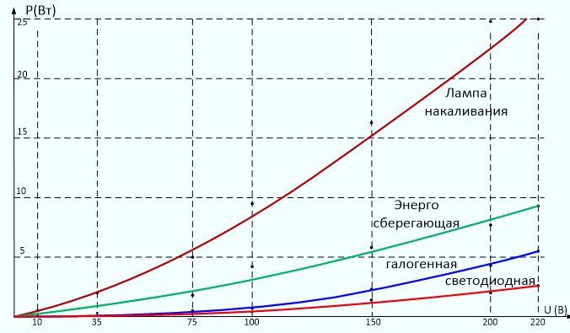
Рисунок 3.2 – Графики потребляемой мощности различными источниками света в функции от напряжения
Графики наглядно демонстрируют, что максимальную светоотдачу или эффективность имеют галогенная и светодиодная лампочки (рисунок 3.3). Но, при этом, потребляемая мощность у светодиодной лампы в 2 раза меньше. Графики зависимостей освещенности и светового потока (рисунки 3.4 и 3.5), на которых галогенная и светодиодная лампочки значительно уходят от остальных источников вверх на координатной плоскости, ещё раз подтверждают полученные ранее результаты.
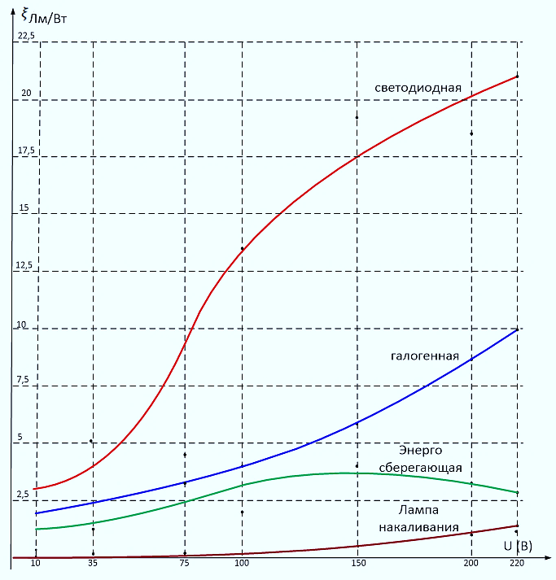
Рисунок 3.3 – Графики зависимости эффективности
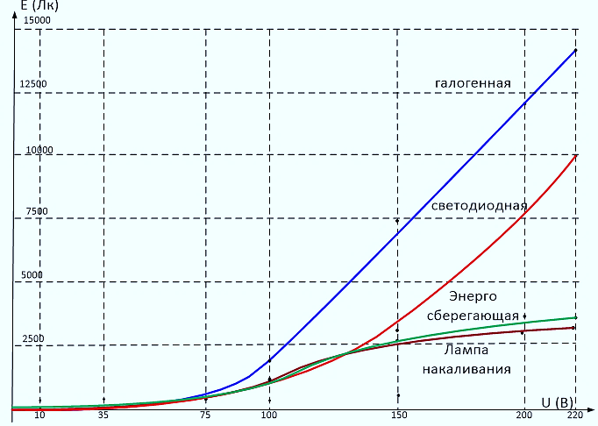
Рисунок 3.4– Графики зависимости освещенности различных источников
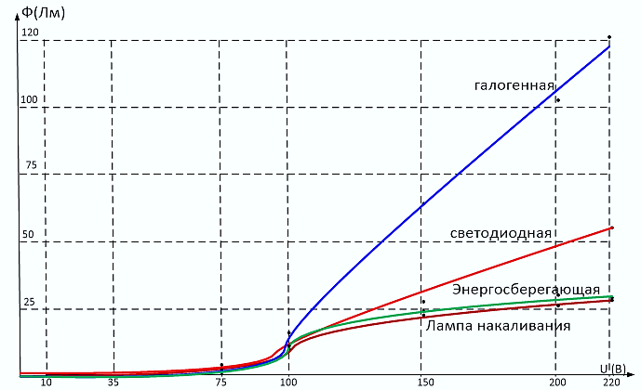
Рисунок 3.5 – Графики зависимости светового потока
Полученные результаты испытаний источников света ещё раз говорят о неизбежной необходимости прощания с самыми теплыми и добрыми лампами. Прощайте Лампочки накаливания, спасибо, нам с вами было хорошо…

4 ЭНЕРГОСБЕРЕЖЕНИЕ ПРИ УПРАВЛЕНИИ СВЕТОМ
Выбор эффективных источников света это не единственный способ энергосбережения при освещении.
Представим простейшие средства управления светом.
Датчики движения уловят движения человека и включат освещение, а через установленное время выключат его, если движение не повторяются.
Таймер установленный совместно с переключателем позволит пройти освещаемый коридор или другую площадку, а потом заботливо выключит.
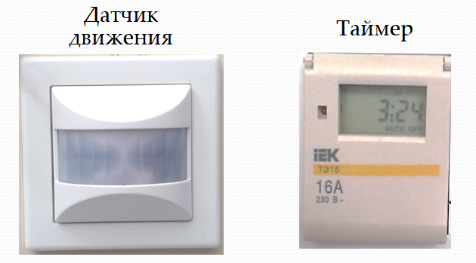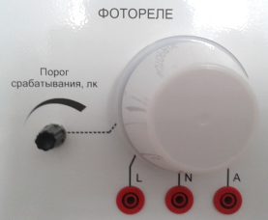
Рисунок 4.1 – Средства управления работой источников светом
Фотореле включит свет когда темно, и выключит его, если солнечного света достаточно. Значение освещенности при которой произойдёт срабатывание реле, называется - порог срабатывания, он регулируется. При низком пороге - включение освещения будет выполнятся при небольшом изменении освещенности, при высоком пороге - свет автоматически зажжется при некотором сумраке.
Сейчас для эффективного освещения разработаны и успешно применяются лестничные автоматы (таймеры) и регуляторы освещенности.
К стати сказать, с галогенными лампами применять димммеры (регуляторы) не рекомендуется, так как пониженное напряжение увеличивает нагрузку на трансформатор и сокращает его срок службы.

5 Энергосбережение по новым технологиям

5.1 Политика светодиодного энергосбережения
Применение светодиодных технологий, которые еще пять лет назад казались далекими от массового внедрения, становится современной тенденцией и имеет самые многообещающие перспективы.
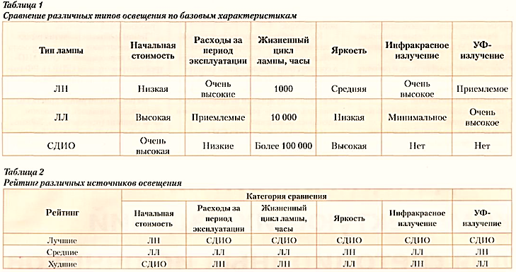
Рисунок 5.1 – Сравнительные таблицы из журнала «Рынок светотехники»
Из таблиц 1 и 2 из которых видно, что светодиодные лампы за счет низкого расхода финансовых средств в течение периода эксплуатации, длительного жизненного цикла, высокой яркости, отсутствия инфракрасного и УФ излучений являются лидерами в рейтинге прочих источников освещения. на рисунке 5.2 показано ожидаемое изменение стоимости СДИО к 2020 году.
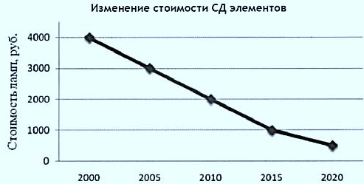
Рисунок 5.2 - Прогноз изменения стоимости СДИО до 2020 г

5.2 Высокие технологии управления светом
Большой процент потерь электроэнергии имеет место при её нерациональном использовании.
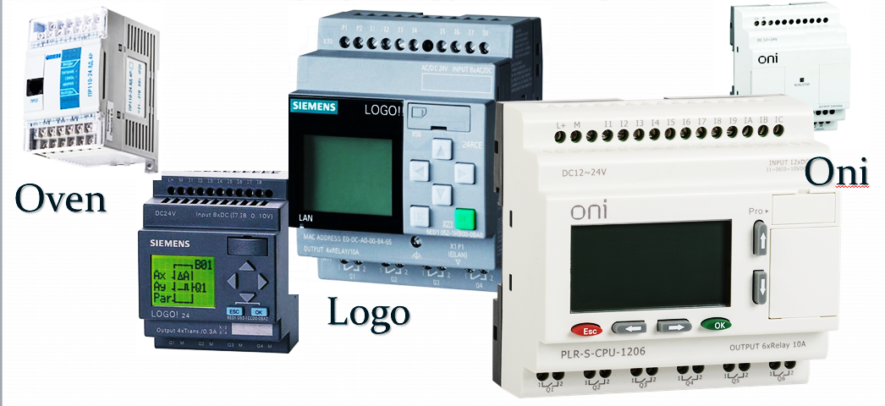
Рисунок 5.3 – Программируемые реле
Это микропроцессорные аппараты, которые программируются на языке алгебры логики посредством программного обеспечения которое разработано для каждого типа подобных реле. «Logо», «Оnи» или «Оvеn» - их принцип работы и правила программирования аналогичны. От всех этих фактов можно избавиться, если управлять светом с помощью высокотехнологичных микропроцессорных устройств. На рисунке 5.3 показаны сложные и дорогие устройства для управления освещением. С их помощью можно задать любой даже очень сложный режим работы светильников и всё будет выполняться с точностью до долей секунды. Запрограммировать систему на самый эффективный режим работы, в котором исключены любые виды потенциальных потерь электроэнергии и система будет работать согласно программе, обеспечивая комфорт и безопасность в самом экономичном режиме потребления энергии.

6 Заключение по проекту

Исследовательская работа помогает проводить сравнение, анализировать, формулировать выводы и делать обоснованный выбор. Результаты проведенных экспериментов позволяют иметь собственную точку зрения на тот или иной факт или объект.
Проведенная работа явно свидетельствуют, что в нашей стране применяемые ранее и большая часть работающих сейчас искусственных источников света не отвечает требованиям программы энергосбережения.
Из эксплуатации необходимо в срочном порядке выводить энергоёмкие и малоэффективные лампы, в частности лампы накаливания. Последние 150-200 лет большую часть освещения на земле выполняли лампы накаливания. С ними нам было хорошо, светло и тепло. Они имеют прекрасные цветовые характеристики, спектр близкий к естественному солнечному свету, но являются самыми энергоёмкими, превращая 95% получаемой электроэнергии в тепло и только 5% - в свет… Хочется сказать: спасибо вам за долгую службу и прощайте наши добрые лампочки накаливания. Сейчас нам нужно больше света, при меньших затратах энергии.
Все исследования в области освещения указывают лидера среди источников света - это светодиодные лампы. Весь мир понимает это и стремится сделать их более совершенными и доступными. И мы знаем, что это дело недалёкого будущего.
Исследовательская работа на этом этапе не закончена. Следующий шаг: 1 - Овладеть методикой расчета систем освещения, провести расчет освещения некоторого помещения с выбором разных источников света и сравнение результатов. 2 - Программирование микропроцессорных реле «Oven», «Oni» и «Logо» имеющихся в нашей лаборатории 3 - Экспериментальное исследование режимов цепей освещения управляемых микропроцессорными реле.
И это будет продолжение идеи об энергосбережении в освещении.

Библиографический поиск
- Конюхова Е.А. Электроснабжение объектов: Учебник для студентов СПО. - М.: Мастерство 2010г
- Корякин-Черняк С.Л. – Справочник домашнего электрика. – 5-е изд. – СПб.: Наука и Техника, 2007.- 400 с.: ил.
- Ларин В.И., Савёлов Н.С. «Электроника. Учебное пособие» - издание 3-е. Ростов н/Д: изд-во «Феникс», 2009г.
- Рекус Г.Г. Электрооборудование производств: Справ. пособие. _М.: Высш. Шк. 2007.
- «Рынок светотехники» - отраслевой журнал № 1 (14) 2013 www.sveti.ru
- Электротехнический справочник в 4т. Под общей редакцией профессоров МЭИ В,Г, Герасимова и др. (гл. ред. А.И.Попов). – 10-е изд. Стереот. – М.: Издательский дом МЭИ. 2009г.
- Федеральный закон от 23 ноября 2009 г. N 261-ФЗ "Об энергосбережении и о повышении энергетической эффективности и о внесении изменений в отдельные законодательные акты Российской Федерации "
- Постановление Правительства Российской Федерации от 20 июля 2011 г. N 602 г. Москва "Об утверждении требований к осветительным устройствам и электрическим лампам, используемым в цепях переменного тока в целях освещения"

vita-colorata.livejournal.com фонари петербурга.

www.powerinfo.ru/petrov.php

geektimes.ru/post/241084/. история и терминология

e-audit.ru/light/lamps.shtml

3dnews.ru светлое будущее.

novolampa.ru/baza-znaniy/istoriya-sozdaniya-svetodiodov

Источники света и энергосберегающие технологии в светотехнике (исэтс-н) мет. указ. к вып. лаб. работ - 000 НПП Челябинск «учебная техника - профи» 2015

